窗体顶端



**武汉大学2008 —2009 学年下学期**

**《地图学基础》试卷（B）**

**学号： 姓名： 院系： 专业： 得分**

1. 填空题（共15分，1分/空）
   1. 地图的构成要素有地理要素、（ ）和图边要素三个层面。
   2. 我国8种国家基本比例尺地形图中，除了1:100万地形图采（ ）投影外，其余均采用（ ）投影。
   3. 色彩三要素是指（ ）、（ ）和纯度。
   4. 地图注记的配置时，除了水平和垂直字列外，还可用（ ）和（ ）字列设计编排。
   5. 根据地图概括的性质，对地图概括产生影响的客观因素主要有：（ ）、比例尺、（ ）、数据质量和图解限制。
   6. 常用地貌要素表示方法中最早使用的是（ ），而地形图中最常用的是（ ）。
   7. 编绘专题地图的资料主要有( )、遥感图像、( )、 文字资料。
   8. 地图编制的主要过程为：（ ）、（ ）、出版准备和地图制印。
2. 判断题（共15分，1分/题）
3. 大地经纬度是以大地水准面和铅垂线为依据定义的。
4. 等角投影的经纬线一定是正交的，但经纬线正交的不一定是等角的。
5. 长度比是一个常量，它既不随着点的位置不同而变化，也不随着方向的变化而变化。
6. 地图符号的顺序量表不产生制图对象的数量概念，仅区分相对等级。
7. 视错觉是指正常图形受周围环境干扰而产生的视差，因此地图表示中要坚决杜绝。
8. 地图概括要保证内容完备且图面清晰，但内容完备性应服从图面清晰性。
9. 地图概括中图解法和方根法只能解决“选多少”的问题，而等比数列法能解决“选哪些”的问题。
10. 晕渲法地貌表达直观生动、立体感强，但不能量测坡度和高程。
11. 大比例尺普通地图概括程度低，都是地形图，而小比例尺普通地图概括程度高，则为地理图。
12. 分级比值法能表示各个统计区间及及其内部的差别。
13. 大地水准面是一个规则的数学曲面。
14. 数字地图可以自由缩放，无需选择或设置比例尺。
15. 地图概括中对图形的化简就是舍去一些细小的碎部或进行合并。
16. 电子地图就是数字地图。
17. 专题地图的底图通常选用普通地图，也可选用其他专题地图。
18. 选择题（共20分、2分/题）
19. 常采用实测成图法制作的地图为 。

A、大比例尺普通地图 B、地理图

C、小比例尺普通地图 D、专题地图

1. 右图所采用的地图投影最有可能的是 。

A、正轴圆锥投影 B、正轴圆柱投影

C、正轴方位投影 D、等积任意投影

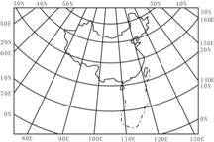

1. 编制航海图、洋流图和风向图，一般采用 。

A、等角投影 B、等积投影 C、等距投影 D、任意投影

1. 地图注记构成要素中最常用于表示制图对象的名称和类别、性质的为 。

A、字体 B、字级 C、字色 D、字距

1. 海水水深起算的深度基准面为 。

A、大地水准面 B、平均海水面 C、理论最低潮面 D、理论最高潮面

1. 既能表达数量特征，又能表达内部组成特征的专题地图表示方法为 。

A、等值线法 B、点值法 C、分级比值法 D、分区统计图表法

1. 气候地图中降水量、气温、气压的表达中宜采用的量表法为 。

A、定名量表 B、顺序量表 C、间距量表 D、比率量表

1. 地图符号视觉变量的视觉感受效果中 是指把某种要素的符号突出于其他符号之上以增强其视觉差别的为。

A、整体感 B、选择感 C、质量感 D、数量感

1. 我国国家大地坐标系（西安坐标系）采用的椭球体元素为 。

A、海福特 B、克拉索夫斯基 C、GRS1975 D、GRS1980

1. 下列不是等角投影的是 。

A、墨卡托投影 B、SOM投影

C、高斯-克吕格投影 D、UTM投影

1. 简答题（共30分，6分/题）
2. 简述地图投影普遍存在的变形分布规律。
3. 简述地图符号设计的基本原则。
4. 简述地图概括中形状化简的几种基本方法及其作用。
5. 简述遥感影像地图的制作过程。
6. 绘图说明计算机中梯形法计算多边形面积的原理。
7. 综合分析题（共20分，其中2、3题选做一题）

1. 结合地图的基本特性分析普通地图与航空像片、卫星影像之间的区别。（8分）

2．结合下图中的专题地图表示方法及表达效果，说明以下3个问题：

（a）图中分别采用了哪三种专题地图的表示方法？（3分）

（b）分别说明这几种方法是如何表示专题现象的？（6分）

（c）解释多种专题地图表示方法配合使用的思路。（3分）

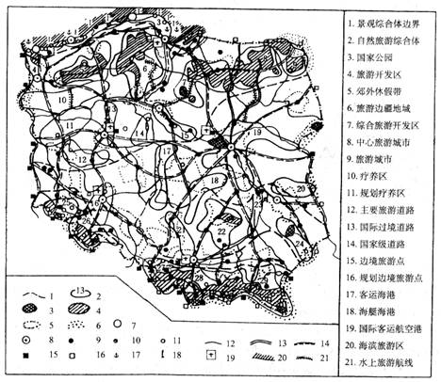

3．以交通旅游图集的编制为例，说明以下3个问题：

（a）需要准备准备哪些基本资料？（3分）

（b）分析地图集中的专题要素及其特征。（6分）

（c）分别说明(b)中专题要素特征可采用的表示方法。（3分）

窗体底端